МОУ СОШ № 94

МОЁ ФОТО

МОЁ ИМЯ

Фамилия ____________________________________

Имя ____________________________________

Отчество ____________________________________

Что означает моё имя ____________________________________

Год и дата рождения ____________________________________

МОЙ АДРЕС

Улица ____________________________________

Домашний телефон ____________________________________

МОЁ РОДОСЛОВНОЕ ДЕРЕВО



Сведения о моей занятости в кружках, секциях, клубах
Класс | Название кружка, секции, клуба | Название учреждения,  в котором он организован

Сведения о моих спортивных и творческих достижениях
№ | Класс | Дата участия | Наименование соревнований, конкурсов | Уровень | Дипломы, грамоты | Подпись учителя

Сведения о моём участии в школьных и классных праздниках и мероприятиях

КЛАСС
№ | Название мероприятия, праздника | Уровень | Поощрение
Мой образовательный рейтинг
Развитие предметных ЗУН,
уровень: высокий, средний, низкий
Предмет | ЗУН |  | 1 класс | 2 класс | 3 класс | 4 класс
Предмет |  |  | Уровень | Уровень | Уровень | Уровень
Математика | Нумерация
Математика | Арифметические действия
Математика | Решение текстовых задач
Математика | Геометрические фигуры, величины
Русский язык | Система языка:  ФОНЕТИКА
Русский язык | СЛОВООБРАЗОВАНИЕ
Русский язык | Правописание: ГРАФИКА
Русский язык | ОРФОГРАФИЯ
Чтение | Техника чтения
Чтение | Связная речь
Чтение | Осознанность прочитанного
Естество  знание | Причинно-следственные взаимосвязи
Естество  знание | Предметные ЗУНы
Мониторинг качества знаний (внешняя экспертиза)
% успешности
 |  |  | 1 класс | 2 класс | 3 класс | 4 класс
Математика |  | Вход
 |  | Итог
Русский язык |  | Вход
 |  | Итог
ЕМТ

Сведения о моём участии в олимпиадах, конкурсах
1 КЛАСС

Конкурсы, олимпиады | Дата проведе-  ния | Место |  |  | % успешности | Подпись кл. руководи-  теля
Конкурсы, олимпиады | Дата проведе-  ния | Школа | Район | Город | % успешности | Подпись кл. руководи-  теля
«Почемучка»
«Кенгуру»
«Медвежонок»
«Марафон знаний»
2 КЛАСС
Конкурсы, олимпиады | Дата проведе-  ния | Место |  |  | % успешности | Подпись кл. руководи-  теля
Конкурсы, олимпиады | Дата проведе-  ния | Школа | Район | Город | % успешности | Подпись кл. руководи-  теля
«Почемучка»
«Кенгуру»
«Медвежонок»
«Марафон знаний»

Сведения о моём участии в олимпиадах, конкурсах
3 КЛАСС

Конкурсы, олимпиады | Дата проведе-  ния | Место |  |  | % успешности | Подпись кл. руководи-  теля
Конкурсы, олимпиады | Дата проведе-  ния | Школа | Район | Город | % успешности | Подпись кл. руководи-  теля
«Почемучка»
«Кенгуру»
«Медвежонок»
«Марафон знаний»
4 КЛАСС
Конкурсы, олимпиады | Дата проведе-  ния | Место |  |  | % успешности | Подпись кл. руководи-  теля
Конкурсы, олимпиады | Дата проведе-  ния | Школа | Район | Город | % успешности | Подпись кл. руководи-  теля
«Почемучка»
«Кенгуру»
«Медвежонок»
«Марафон знаний»

Развитие моей учебной деятельности

Виды деятельности | 1 КЛАСС,  уровень |  | 2 КЛАСС,  уровень |  | 3 КЛАСС,  уровень |  | 4 КЛАСС,  уровень
Виды деятельности | полугодие |  | полугодие |  | полугодие |  | полугодие
Виды деятельности | I | I I | I | I I | I | I I | I | I I
Целеполагающая

Проектировочная

Мотивационная

Коммуникативная

Контрольно-оценочная
Рефлексивная

«В» - высокий уровень
«В/С» - выше среднего
«С» - средний уровень
«Н/С» - ниже среднего
«Н» - низкий уровень


Итоги моей успеваемости
Учебные предметы | 1 КЛАСС |  | 2 КЛАСС |  | 3 КЛАСС |  | 4 КЛАСС
Учебные предметы | полугодие |  | полугодие |  | полугодие |  | полугодие
Учебные предметы | I | I I | I | I I | I | I I | I | I I
Чтение
Осознанность
Правильность
Выразительность
Скорость
Русский язык
Каллиграфия
Орфография
Развитие устной речи
Математика
Устные вычислительные навыки
Письменные вычислительные навыки
Решение задач
Геометрический материал
Ознакомление с окружающим миром
Трудовое обучение

Изобразительное искусство
Физическая культура

Общеучебные навыки
Умение работать с книгой
Умение планировать свою работу
Самооценка
Развитие познавательных мотивов и активности учащихся
Сформированность ценностных отношений
Общественная активность
Отношение к учёбе
Отношение к труду
Отношение к людям
Подпись учителя
Подпись родителей
Примечание: буквами обозначаются уровни обученности и развития
«В» - высокий уровень «С» - средний уровень «Н» - низкий уровень
«В/С» - выше среднего «Н/С» - ниже среднего
____ КЛАСС
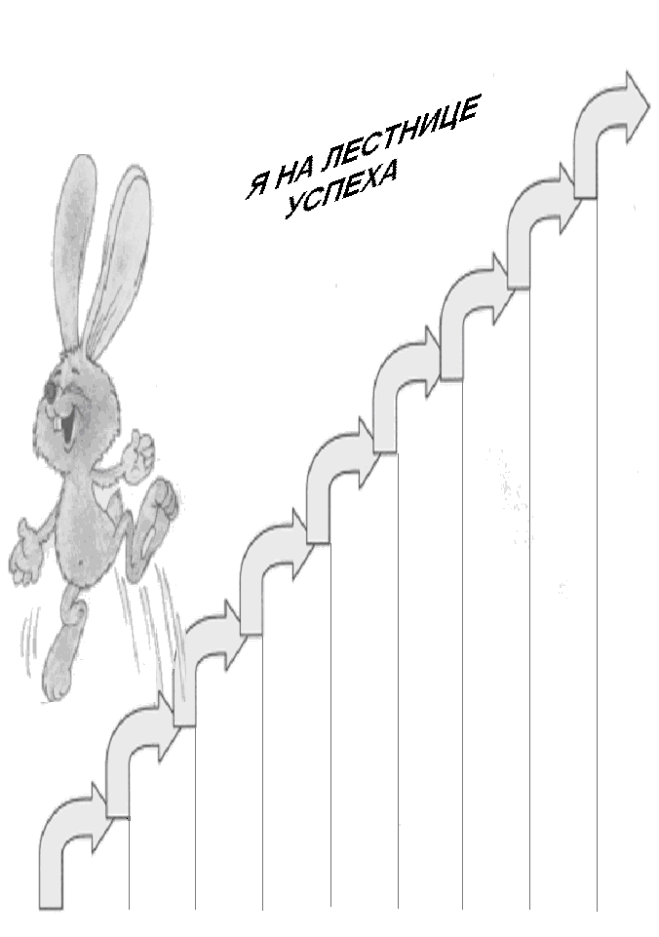
Отмечай один раз в месяц свое продвижение по лесенке успеха,
проставляя дату рядом с одной из ее ступенек.
Я учусь ( ___ класс)
I четверть
Математика | Русский язык | ПЛАН ДЕЙСТВИЙ:
Чтение | Я - ученик | ПЛАН ДЕЙСТВИЙ:
II четверть
Математика | Русский язык | ПЛАН ДЕЙСТВИЙ:
Чтение | Я - ученик | ПЛАН ДЕЙСТВИЙ:

III четверть
Математика | Русский язык | ПЛАН ДЕЙСТВИЙ:
Чтение | Я - ученик | ПЛАН ДЕЙСТВИЙ:
IV четверть
Математика | Русский язык | ПЛАН ДЕЙСТВИЙ:
Чтение | Я - ученик | ПЛАН ДЕЙСТВИЙ:

Как я читаю

ПОРТФОЛИО
Что такое портфолио? Обратимся к словарю.
1.Предмет для хранения и переноски письменных работ, документов и т.д.:
а) портфель;
б) «дело», папка.
2. Должность министра.
3. Серия работ, документов, бумаг и т.д., объединенных общей темой:
а) портфель ценных бумаг investment portfolio, security portfolio портфель, ценных бумаг, portfolio investments – портфельные инвестиции;
б) папка с рисунками.
Проблеме оценивания качества обучения сегодня уделяется значительное внимание. Технология оценивания основывается прежде всего на концепциях и стратегиях образования, преобладающих в тех или иных педагогических системах.
Аутентичное (истинное, настоящее, подлинное, верное) оценивание с помощью портфолио, направленного на оценивание реальных достижений учащихся», определяет уровни сформированности компетентностей школьников.

ПЕДАГОГИЧЕСКАЯ ФИЛОСОФИЯ ПОРТФОЛИО:
  - перенос педагогического акцента с оценки на самооценку
  - интеграция количественной и качественной оценок
  - смещение акцента с того, что учащийся не знает и не умеет, на то, что он знает и умеет по данной теме, предмету

ЦЕЛЬ: создание индивидуального образовательного рейтинга, основанного на компетентностном подходе, в котором отражены истинные, реальные достижения обучающегося.

ЗАДАЧИ:
- создать эмоционально-комфортную образовательную среду;
- способствовать развитию коммуникативных умений и навыков;
- изучить интересы, потребности и склонности учащихся;
- изучить возможности учащихся: способность к общению и саморегуляции, достижениям в учебной и досуговой деятельности;
- соотнести интересы, потребности и склонности с возможностями в процессе совместной работы педагога с учеником;
- способствовать формированию и развитию у учащихся навыков самостоятельного и осознанного принятия решения

ПЛАНИРУЕМЫЕ РЕЗУЛЬТАТЫ РАБОТЫ С ПОРТФОЛИО:
    - Сформировать у учащихся навыки и умения анализировать собственные интересы, склонности, потребности и соотносить их с имеющимися возможностями;
    - На основе полученной информации принимать правильное самостоятельное решение.
    - Систематизировать, анализировать собранный материал.
    - Повысить учебную мотивацию и мотивацию успеха учебной деятельности.
ЭТАПЫ РАБОТЫ С ПОРТФОЛИО В НАЧАЛЬНОЙ ШКОЛЕ:
- Подготовительный
Подготовительный этап включает в себя подготовку собственно рабочих папок; предполагает максимально полное информирование учащихся и их родителей о возможных вариантах оформления портфолио на первом этапе и его значимость в дальнейшем определении образовательного маршрута.
- Информационно-диагностический
На данном этапе ведется работа по поддержанию высокой учебной мотивации школьников; поощрение их активности и самостоятельности, расширение возможности обучения и самообучения. Проводится работа по развитию рефлексивной и оценочной деятельности. Организуются различные внеклассные и внеурочные мероприятия по защите творческих проектов и т.п. Результаты всей деятельности фиксируются в рабочей папке.
- Обобщающий
Происходит обработка результатов накопленных на раннем этапе. Ведется работа по обеспечению материалов, которые подтверждают уровень достижений ребенка в различных видах деятельности.
- Заключительный
Проводится анализ результативности работы по накоплению портфолио.



Я выбираю…
___ класс

I полугодие
На День Рождения   |  | На контрольную работу  
В поход  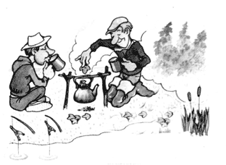 |  | Я в классе  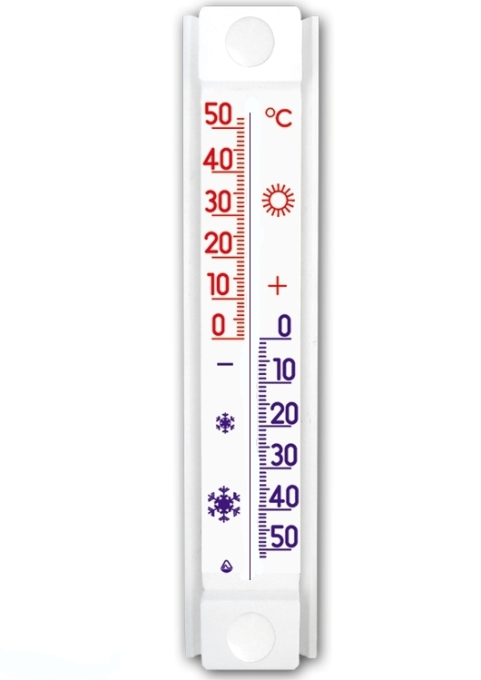
I I полугодие
На День Рождения |  | На контрольную работу
В поход |  | Я в классе

